Муниципальный конкурс методических и дидактических средств обучения

Номинация «Воспитание и дополнительное образование детей»

Налоги

Финансовая грамотность 8-9 класс

Пугина Светлана Владимировна

Учитель географии и экономики

МБОУ «ВОК» СП школа №2,

Высшая квалификационная категория

2020-2021 учебный год

**Тема: Налоги.**

**Учитель:** Пугина Светлана Владимировна

**Пояснительная записка:** В современном мире стремительное усложнение общественных и демографических процессов привело к расширению финансовых сервисов. Поэтому финансовая грамотность повсеместно в мире признана необходимой для жизни компетенцией. Знание и понимание финансовых понятий, умение прогнозировать риски будут способствовать принятию правильных самостоятельных финансовых решений, способствующих повышению финансового благосостояния и стабильности. Такое понимание финансовой грамотности зафиксировано в позиции лидеров G-20 и национальных стратегиях развития финансового образования стан ОЭСР (организация экономического сотрудничества и развития).

Финансовая грамотность является дополнительной областью исследования PISA, где участвуют 20 стран мира. Полученные данные от 2018 года означают, что обучающиеся школ в России имеют заметно меньше знаний о сложных финансовых инструментах и ситуациях, им сложнее дается прогнозирование отдаленных последствий финансовых решений. Главная цель – определить, насколько готовы 15-летние обучающиеся стать частью финансовой системы, которая становится все более сложной и глобальной, а также какие особенности обучающихся связаны со знанием финансовых понятий и большей способностью принимать аргументированные решения.

Среди учащихся СП школа №2 МБОУ «ВОК» таких учащихся процент выше – 30%. Значительную роль в финансовом образовании школьников играет семья: 8 из 10 учащихся по России и 5 из 10 семей школы №2 обсуждают с родителями финансовые вопросы. При этом подростки, часто обсуждающие с родителями финансовые темы, показывают значимо более высокие результаты финансовой грамотности.

По данным исследования, уроки финансовой грамотности в школе оказывают значимое влияние на повышение финансовой грамотности российских школьников и их уверенность при выполнении финансовых операций. Финансовое образование в школе повышает уверенность подростков при совершении финансовых операций (+17%) – больше, чем общение с родителями на тему финансов (+13%).

Актуальность выбранной темы заключается в том, что внеурочная деятельность по финансовой грамотность в условиях внедрения ФГОС приобретает новую актуальность, ведь именно стандарты закрепили обязательность её организации, это ресурс, позволяющий школе достичь нового качества обучения. Финансовая грамотность оценивается по тому, насколько успешно обучающиеся могут применить знания и навыки, которые они получили в школе и за ее пределами. В первом исследовании финансовой грамотности приняли участие 18 стран (PISA-2012). Во втором – 15 стран (PISA-2015). В исследовании финансовой грамотности PISA-2018 участвовала 21 страна. В 2018 году 15-летние обучающиеся в России показали средний результат 495 баллов, заняв 10-е место из 20 стран, принявших участие в исследовании финансовой грамотности PISA-2018.

Таблица 1. Динамика баллов финансовой грамотности по странам, PISA Таблица 2. Средние баллы по финансовой грамотности, PISA-2018

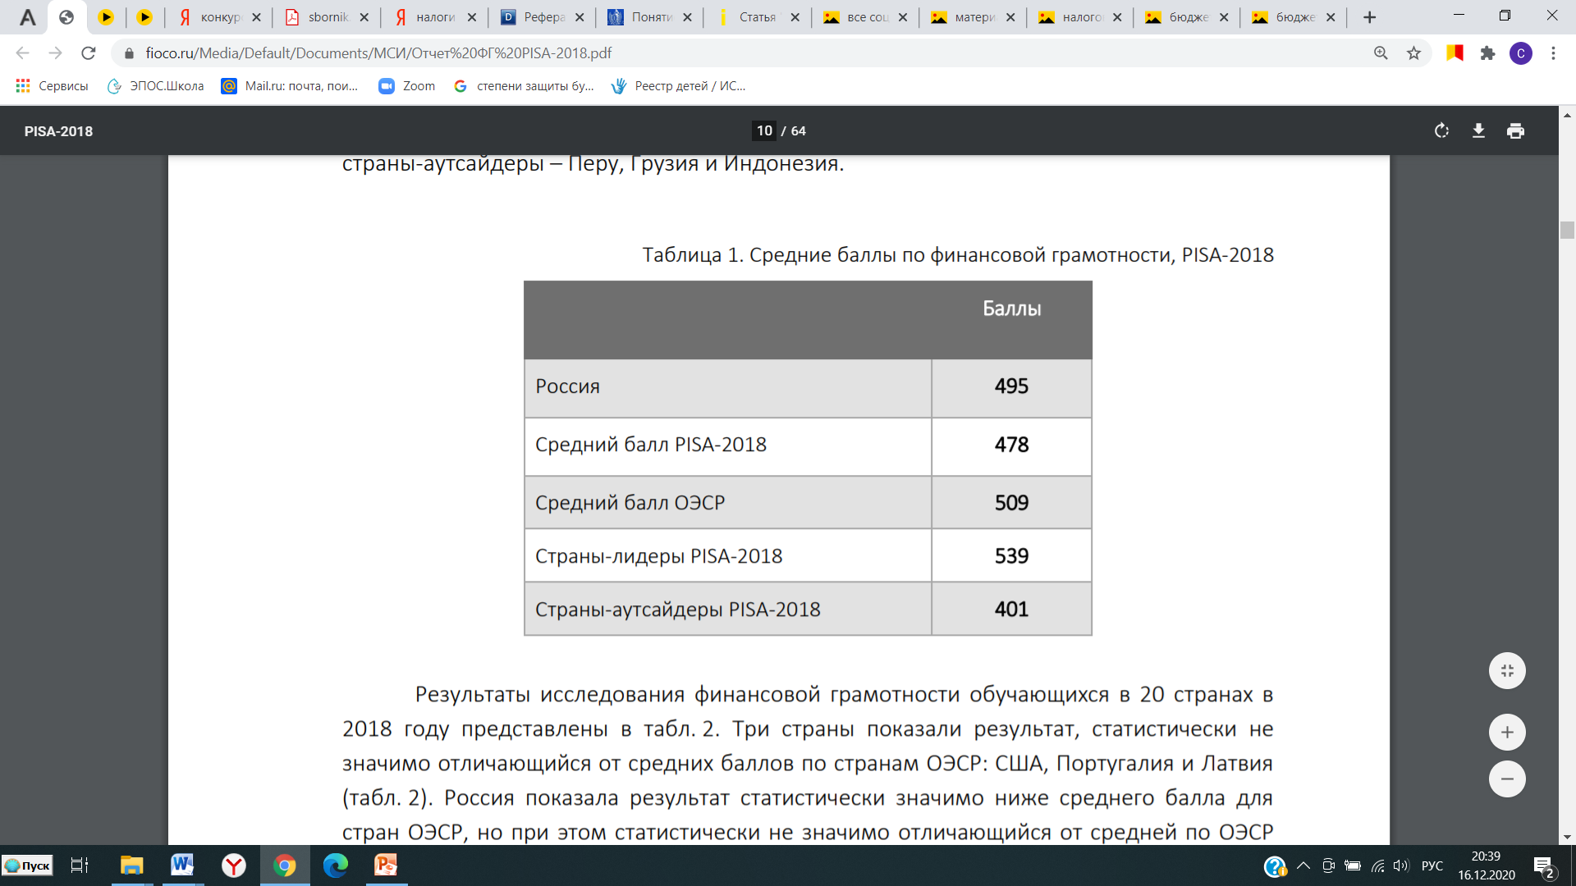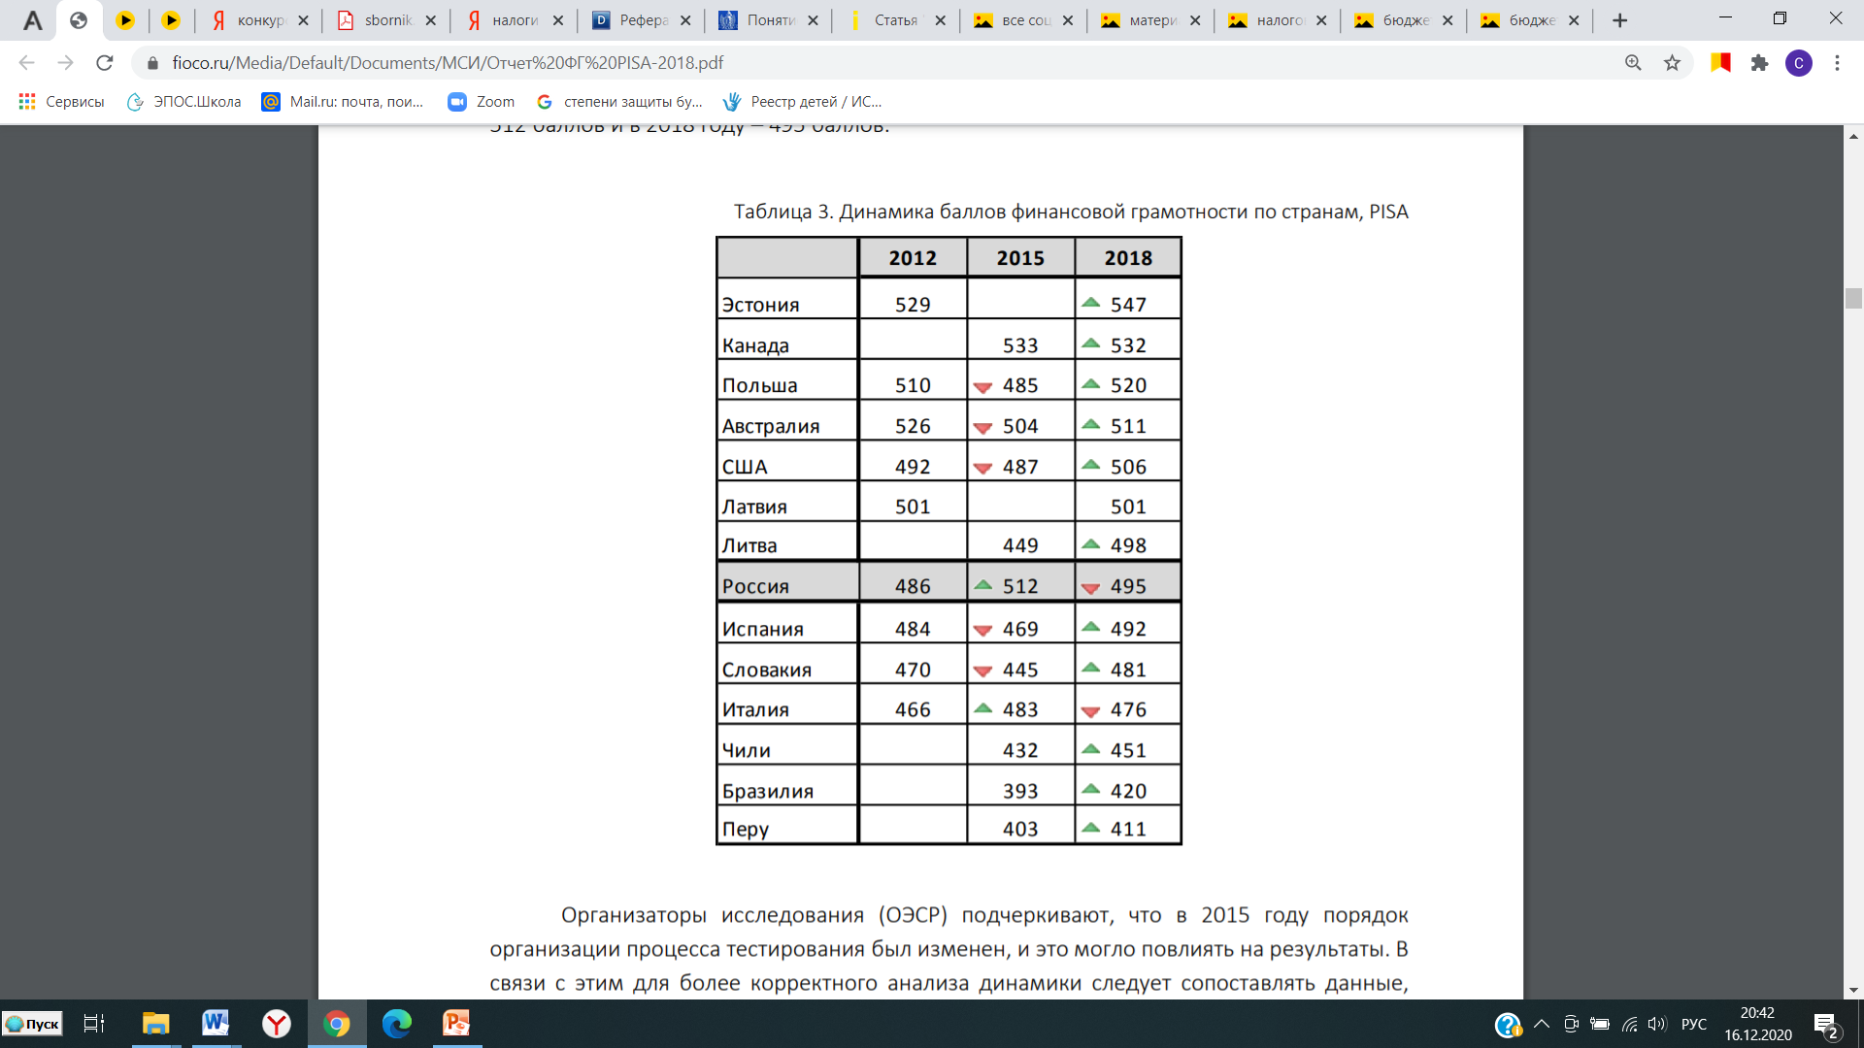

Диаграмма 1. Финансовая грамотность PISA – 2018

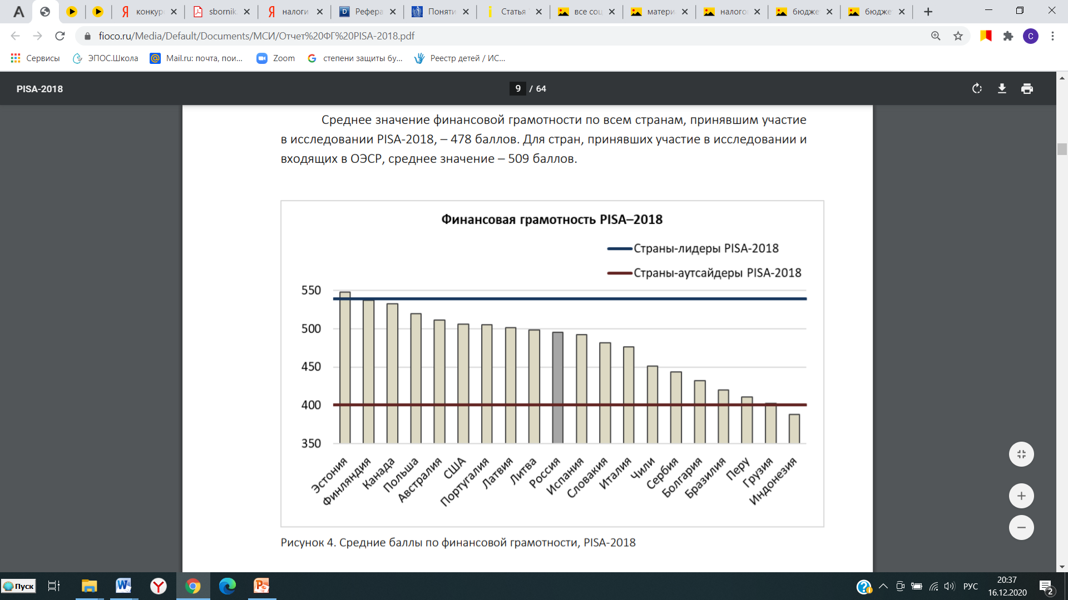

В современном цивилизованном обществе налоги — основным источником доходов государства. Актуальность  темы заключается в том, что налоги — необходимое звено экономических отношений в обществе. Они являются основным источником доходной части бюджетов всех уровней и эффективным инструментом государственного регулирования социально-экономических отношений. Важно отметить, что налог – это обязательный взнос в бюджет соответствующего уровня или во внебюджетный фонд, производимый плательщиком в порядке и на условиях, определяемых законодательными актами. Таким образом, выбранная тема является особо актуальной на сегодняшний день. Выводы учащиеся делают исходя из анализа данных, полученных при работе с источниками финансовой информации, при решении тестовых заданий и задач по финансовой грамотности. Их взаимное дополнение – наиболее рациональный путь получения нового знания. Такая работа способствует более осмысленному пониманию темы. Содержание представленного материала может быть использовано на 2-3 уроках в зависимости от уровня подготовленности учащихся.

**Цель:** ознакомление с видами налогов, их ролью и необходимостью в условиях экономики, как важного элемента финансовой грамотности школьников.

**Задачи:**

* познакомить с понятием «налог», его видами и основными документами налогоплательщика;
* развивать умение работать с источниками финансовой информации: разбираться, объяснять и оценивать различные финансовые ситуации;
* применять финансовые знания и умения в различных жизненных ситуациях;
* прививать ответственное отношение к обязанности налогоплательщика.
* совершенствовать умение анализировать, сравнивать, классифицировать, обобщать;
* воспитывать коммуникативные качества;

**Тип занятия:** изучение нового.

**Методы, используемые на занятии:** поисковый, исследовательский, математический.

**Технология:** проблемное обучение

**Используемые формы организации учебной работы:** фронтальная, групповая, в парах, самостоятельная.

**Прогнозируемый результат:**

* формируют представление об ответственности налогоплательщика
* развивают навыки работы с источниками по финансовой грамотности;
* развернуто обосновывают свои суждения;
* осуществляют сотрудничество со сверстниками и учителем.

**Оборудование:** мультимедиапроектор, ноутбук, справочные материалы, раздаточный материал (налоговый кодекс - сборник),

**Ход занятия**

|  |  |  |  |  |  |  |
| --- | --- | --- | --- | --- | --- | --- |
| Этап | Время, мин | Цель этапа | деятельность | | Ожидаемый результат | Формирование ууд |
| учителя | учащихся |
| 1.Организационно-мотивационный | 5-10 мин | Подготовка к работе. Эмоциональный настрой  А) Работа с текстом  Б) Обращение к субъектному опыту  В) Постановка цели и определение задач занятия. | Слайд 1. Приветствие  Слайд 2. Знакомство с тестом: «Антону Викторову исполнилось 16 лет. Во время каникул он решил поработать…»  *Какую сумму в качестве налога должен заплатить Антон?  *Что вы знаете о налогах?  *Была ли в вашей жизни подобная ситуация?  Слайд 3. Что хотели бы узнать о налогах? Сформулируйте цель к занятию. | Готовность к уроку  *1 300 рублей должен заплатить в качестве налога Антон  *Делятся знаниями о налогах  *Рассказывают о личном опыте трудоустройства.  Формулируют цель | Сформирован мотив учебной деятельности с помощью опоры на текст  Формулируют цель на основе выявленного незнания. | Регулятивные  Самоорганизация учебного труда  Коммуникативные – взаимодействие с одноклассниками  Личностные – примеривание к себе ситуации трудоустройства. |
| 2. Изучение нового материала | 10  15 | Введение нового понятия в систему знаний  А) Знакомство с новыми терминами и документами  Б) Немного из истории  В) Современность.  **Практическая часть**  1) Анализ утверждений с последующим ответом «да -нет»  Г) Виды налогов.  **Практическая часть**  2) Решение задач по финансовой грамотности. | Знакомство с новыми понятиями «Налоги. Налогоплательщик».  Слайд 4-5: представлено определение налога и основного документа налогоплательщика ИНН (идентификационный номер налогоплательщика).  *Расскажите, кого дома родители ознакомили с этим документом?  *Обратитесь к своим родителям для ознакомления со своим документом налогоплательщика подробнее.  Слайд 6. Первые упоминания о налогах появились еще в Библии: В одной из ее глав описывается, как к апостолу Петру подошли мытари с вопросом, будет ли Иисус платить налог. Христос, узнав от своего ученика, что с него требуют налог, сказал: «Цари земные собирают налоги с чужих, ибо свои свободны».  Современному человеку сложно осознать смысл сказанного, но тут все очень просто, посыл был в том, что налог в древности приравнивался к рабству. Ведь только рабы своим трудом платили хозяину **постоянно**. Все остальные платили добровольно и только в определенных случаях.  Впервые сформулировал свои взгляды о налогообложении  АДАМ СМИТ  в великом труде в 1776г  «Исследование о природе и причинах богатства народов»  Имя великого шотландца Адама Смита равно чтится всеми современными учеными- экономистами , сколь бы различных точек зрения они не придерживались . Книга стоила ему девяти лет полного отшельничества и принесла славу “отца экономической науки”.  Знакомство с современным документом – НАЛОГОВЫМ КОДЕКСОМ.  *Оцените свод этого документа.  Слайд 7.  *Познакомимся с главными признаками налога. Разбор каждого.  Слайд 8.  Закрепим изученное. Решите тест самостоятельно.  Взаимопроверка.  Итоговая проверка. Ответы:  1.нет 2.да 3.да 4. Да 5.нет 6.да  Слайд 9.  Самостоятельная работа в группах с учебным пособием (Липсиц И.В., Рязанова О.И. Финансовая грамотность 8-9 класс)  1 группа – страница 317  2 группа – страница 318  3 группа – страница 322  4 группа – страница 323  Задание: используя текст выделите виды налогов, расскажите об их отличительных особенностях.  Проверка и дополнение.  Слайды 10-11.  *Какие, из представленных на экране налогов, платит ваша семья? (Если не знают, то надо анализировать налог и смотреть, имеется ли данное имущество)  Слайд 12  *Рассмотрим задачу на странице 319 учебного пособия. Это налог на квартиру.  -Рассчитаем налог на 2-комнатную квартиру в г. Верещагино  Собственник 2-комнатной квартиры s=50.1 м² оценил в 1 300 000 руб. (Информация с сайта АВИТО)  Проверка решенной задачи.  Эти расчеты проводит Налоговая служба и предоставляет готовые квитанции к оплате до 1 декабря текущего года за предыдущий календарный год.  **Самим считать не надо, но проверять и контролировать желательно. Если есть ошибка, то необходимо с документом собственника и паспортом прийти в налоговую службу и написать заявление об ошибках. После проверки вам предоставят ответ.**  Слайд 13  *Рассчитайте налог, уплачиваемый с заработной платы (НДФЛ).  **Какие эмоции испытываете?**  *Как правило дети болезненно, с негодованием относятся к тому, что надо отдать заработанные ими деньги просто так государству. И первое, что приходит на ум, а если не платить?*  Слайд 14.  Знакомство учеников с **НК РФ Статья 122.** Неуплата или неполная уплата сумм налога  **УК РФ Статья 199.** Уклонение от уплаты налогов, сборов, подлежащих уплате организацией, и (или) страховых взносов, подлежащих уплате организацией - плательщиком страховых взносов.  Слайд 15-16  Далее необходимо успокоить детей информацией о том, что и мы от государства получаем деньги – происходит перераспределение денежных средств.  *Совместно с детьми определите какие профессии входят в каждую группу с указанием бесплатного получения услуг людей этой профессии, например:  *Какими пользуетесь лично вы и ваша семья? | Знакомство с новыми понятиями: налог, ИНН. Ознакомились с изображением основного документа налогоплательщика  *Рассказывают о своем опыте.  Анализируют, обобщают свой опыт  Знакомство с историческими фактами  Знакомство с одним из главных документов страны.  Полистали сборник. Высказывают собственные суждения.  Работа с классом – анализ каждого признака  Решение теста с последующей взаимопроверкой в парах.  Анализируют, делают выводы  Самостоятельная работа в группах.  Выступление с самостоятельно полученными новыми знаниями.  *Анализ полученной информации.  Проводят анализ решения задачи.  В группах решают задачу и прверяют  Определение для себя желаемой заработной платы. Произведения расчетов. Анализ решения.  Высказывают свое мнение.  Получено новое знание  Получено новое знание  Включение в работу –  определение профессий относящихся к каждой группе с указанием бесплатного получения услуг людей этой профессии. | Отделено знание от незнания  Определены проблемы и пути решения  Знакомство с новым знанием  Получено новое знание  Получены новые знания на основе использования материалов по финансовой грамотности.  Анализ ситуации внутри семьи о возможных налоговых выплатах.  Получено знание и умение.  Получено новое знание и умение  Получено новое знание  Получено новое знание | Личностные –определение внутренней позиции учащихся  Познавательные – анализ информации  Регулятивные –планирование деятельности  Познавательные посмотрели и подержали книгу.  Регулятивные - управление собственной деятельностью  Коммуникативныеработа в группах  Регулятивные - управление собственной деятельностью  Личностные - определение внутренней позиции учащихся  Личностные -  определение внутренней позиции учащихся  Коммуникативныеработа в группах  Личностные - обобщение собственного опыта и опыта своей семьи |
| 3. Включение в систему знаний | 6 | Обобщение полученных результатов  **Практическая часть**  3)Определение профессий своих родственников, знакомых входящих в группы расходов из государственного бюджета. | Слайд 17.  *Определите профессии своих родственников, знакомых входящих в группы расходов из государственного бюджета. Работа индивидуальная.  -Подведем итог.  *Что вы можете сказать о налогах?  *Какую роль в жизни человека и государства играют налоги*  Как вы лично относитесь к налогам, как будущий налогоплательщик?  Составьте памятку для налогоплательщика о пользе налогов | Анализируют полученные результаты, обобщают, делают выводы  Анализ полученных знаний, формулирование ответов.  Творческая работа: «Оформление памятки пользы налогов» Работа в группах. | Осуществлён перенос новых знаний в нестандартную ситуацию. | Личностные - обобщение собственного опыта и опыта своей семьи  Коммуникативныесовместная деятельность учащихся  Регулятивные - составление памятки полезности налогов |
| 4. Заключение | 3 | Подведение итогов занятия | -Составьте синквейн на тему «чем для гражданина страны является налог» | Составляют синквейн самостоятельно или в парах (по желанию учащихся) | Обобщены знания по теме | Личностные – выражение собственного мнения по теме.  Регулятивные – проведение рефлексии  Коммуникативные сотрудничество, взаимопомощь |
| 5.Домашнее задание | 1 | Осмысление полученных результатов на занятии с учетом отношения к налогам. | Домашнее задание:   * Ознакомиться с налоговыми документами своей семьи, как расходной части семейного бюджета * В какую сумму обходится вашей семье ежегодный налог? * В какую сумму обходились бы затраты на учебу в школе. * Какие бесплатные услуги от государства вы получаете? (например: охрана границ, полиция и т.д.) | Использование математических расчетов на основе квитанций из налоговой службы. | Учащиеся смотивированы на выполнение дом зад. | Личностные – самооценка собственного отношения к налогам.  Регулятивные – проявление инициативы |

**Заключение.** Важно помнить, что сегодняшние дети – это будущие участники финансового рынка, налогоплательщики, вкладчики и заемщики. Они – будущие налогоплательщики – пока ещё всматриваются в жизнь, примеряя на себя различные роли, в том числе бизнесмена, руководителя предприятия или организации, обычного работника. И если они уже сегодня поймут, что уплата налогов – дело очень важное и необходимое для нормальной жизни государства, судьба нашей России будет в надёжных руках.

Следует заметить, что хотя социальный и экономический эффект от повышения финансовой грамотности молодого понимания проявляется постепенно, мировой опыт доказывает бесспорную необходимость осуществления этой работы и недопустимость промедления в решении указанной проблемы.

Хороший уровень финансовой грамотности необходим каждому человеку не только для достижения его личных финансовых целей, но и для обеспечения жизненного цикла. Какой бы ни была конкретная цель, выигрышем от финансовой грамотности будет повышение уровня жизни и уверенность в будущем, стабильность и процветание экономики и общества в целом.

**Источники для подготовки к занятию:**

1. Федеральный закон « Об образовании в Российской Федерации» от 29.12.2012 №273-ФЗ
2. Стратегия повышения финансовой грамотности в Российской Федерации на 2017 - 2023 годы. Распоряжение Правительства РФ от 25 сентября 2017 года №2039-р
3. Липсиц И.В., Рязанова О.И. Финансовая грамотность: материалы для учащихся. 8-9 классы общеобразоват. орг. – М.: ВАКО,2018.
4. Методические рекомендации: https://fmc.hse.ru/methodology
5. Лавренова Е.Б., Липсиц И.В., Рязанова О.И. Финансовая грамотность: рабочая тетрадь. 8-9 классы общеобразоват. орг. – М.: ВАКО,2018.
6. Липсиц И.В., Рязанова О.И. Финансовая грамотность: материалы для родителей. 8-9 классы общеобразоват. орг. – М.: ВАКО,2018.
7. А.Д. Некипелов-гл. ред.; ред. кол.: В.С. Автономов, О.Т. Богомолов, С.П. Глинкина и др. Популярная экономическая энциклопедия. Словарь терминов. – М., 2001г.
8. [Матвеева Т.Ю. Введение в макроэкономику: учебное пособие; Гос. Ун-т – Высшая школа экономики, М.: Изд. дом ГУ ВШЭ, 2007.](https://presentation-creation.ru/powerpoint-templates.html)
9. <https://fmc.hse.ru/strategy>
10. <http://obrnadzor.gov.ru/ru/press_center/news/index.php?id_4=7325>
11. <https://fioco.ru/Media/Default/Documents/%D0%9C%D0%A1%D0%98/%D0%9E%D1%82%D1%87%D0%B5%D1%82%20%D0%A4%D0%93%20PISA-2018.pdf>
12. <http://fingramota.by/ru/dictionary>
13. [http://www.consultant.ru/document/cons_doc_LAW_10699/a53c2c91548ccb4f65ea933d514845a09be77ed5/](https://presentation-creation.ru/powerpoint-templates.html)
14. [https://yandex.ru/images/search?text](https://presentation-creation.ru/powerpoint-templates.html)
15. <https://presentation-creation.ru/powerpoint-templates.html>